《软件体系结构与设计模式》期中考试参考答案
- 名词解释（每小题6分，共12分）
- 设计模式
设计模式是一套被反复使用、多数人知晓的、经过分类编目的、代码设计经验的总结。包括需要解决的问题以及解决方案。
- 软件框架
框架是指一个部分完成的软件（子）系统，它将要被进一步实例化。框架定义了一个软件系统族的体系结构，并且提供了基本构造单元。框架同时定义了针对特定的功能，需要在哪里进行调整和修改。任何框架都是特定领域的框架，一个框架可以包含一个或多个模式。

- 判断题（每小题3分，共24分）
×××√× ×√√

- 论述题（每1小题8分，共40分）
- 简述Composite模式的意图、结构和适用场合。
意图：将对象以树形结构组织起来,以达成“部分－整体” 的层次结构，使得客户端对单个对象和组合对象的使用具备一致性。
结构：
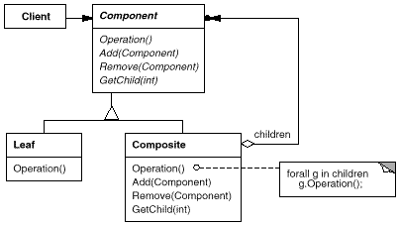

适用场合：
  - 想表示对象的整体-部分的关系。
  - 想屏蔽单个对象和复合对象的差异，对它们的访问具有一致性。

- 简述策略模式的意图、结构和适用场合。
意图：定义一系列算法，把它们一个个封装起来，并且使它们可相互替换。本模式使得算法可独立于使用它的客户而变化。
结构：
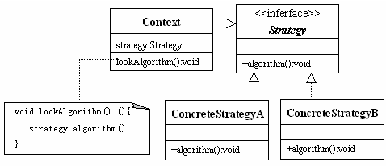
适用场合：
  - 一个类定义了多种行为，并且这些行为在这个类中以多个条件语句的形式出现，可以使用策略模式避免在类中使用大量的条件语句。
  - 程序不需要暴露复杂的、与算法相关的数据结构，可以使用策略模式封装算法。
  - 需要使用一个算法的不同变体。
- 简述单件模式的意图、结构和适用场合。
意图：保证一个类仅有一个实例，并提供一个访问它的全局访问点。
结构：
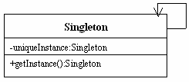
适用场合：
- 当系统需要某个类只能有一个实例。

- 什么是B/S结构？它有什么优缺点？
B／S结构，即Browser／Server(浏览器／服务器)结构，就是只安装维护一个服务器(Server)，而客户端采用浏览器(Browse)运行软件。它是随着Internet技术的兴起，对C／S结构的一种变化和改进。主要利用了不断成熟的WWW浏览器技术，是一种全新的软件系统构造技术。 B／S三层体系结构采用三层：客户层／中间层/服务器结构，在数据管理层(Server)和用户界面层(Client)增加了一层结构，称为中间层，使整个体系结构成为三层。三层结构是伴随着中间件技术的成熟而兴起的，核心概念是利用中间件将应用分为表示层、业务逻辑层和数据存储层三个不同的处理层次。
B／S结构的主要特点是分布性强、维护方便、开发简单且共享性强、总体拥有成本低。但数据安全性问题、对服务器要求过高、数据传输速度慢、软件的个性化特点明显降低，这些缺点是有目共睹的，难以实现传统模式下的特殊功能要求。例如通过浏览器进行大量的数据输入或进行报表的应答、专用性打印输出都比较困难和不便。此外，实现复杂的应用构造有较大的困难。

- 简述软件框架和类库的区别。
1）行为相对于协议
  - 类库是待开发程序中要访问的一个个行为的集合；
  - 框架不仅仅是行为的集合，而且包括了支配着把这些行为组合在一起方法的一组规则，或称为协议。
2) “不是访问我们，而是我们访问你”
  - 使用类库时，用代码产生对象实例并访问它们的成员函数，建立对象实例之间的联系，保证它们协调一起工作 。
  - 用框架开发应用软件，编写用来划分软件各部分之间承担任务的程序，不用规定不同部分应该如何协调一起工作，由框架访问该程序就完成了应用软件的开发。
3) 实现相对于设计
  - 类库只重用实现，而框架同时重用设计

